

**UNIVERSIDAD ESTATAL DEL SUR DE MANABÍ**

**FACULTAD DE CIENCIAS TÉCNICAS**

CARRERA DE TECNOLOGÍAS DE LA INFORMACIÓN

MANUAL DE REGISTRO EMPRESA

Índice

**Introducción** 3

**Requisitos Previos** 4

**Proceso de Registro para Empresas** 5

1. Al ingresar a el Inicio de sesión, tendrá que dirigirse a la sección de registro 5

2. Escoger el tipo de registro “Empresa” y posteriormente “Continuar” 5

3. En este momento tendrá que insertar el código que le proporciono la bolsa de empleo 5

4. En esta sección deberá rellenar el formulario con sus datos correspondientes y posteriormente “Continuar” 6

5. Seguidamente deberá rellanar el respectivo formulario 6

*6.* A continuación, deberá rellenar el siguiente formulario, si no selecciona ninguna foto de perfil, automáticamente se pondrá una por defecto, las fotos de perfil solo se podrán subir si no pasan el peso de 100kb *Si tiene alguna duda en “Ubicación exacta maps” puede ver un ejemplo en el link que tiene alado del nombre “Ubicación exacta maps”* 7

7. Una vez terminado todo el proceso de registro, se regresará automáticamente a Iniciar Sesión, rellene los datos y podrá entrar a su perfil en la bolsa de empleo 7

**Soporte y Contacto** 8

**Correo Electrónico** 8

**Teléfono** 8

**Actualización del Manual** 9

# **Introducción**

Bienvenidos a la *Bolsa de Empleo de la Universidad Estatal del Sur de Manabí* una plataforma dedicada a conectar a empresas en búsqueda de talento con profesionales en busca de oportunidades laborales. Este manual está diseñado para proporcionar a las empresas una guía detallada sobre el proceso de registro en nuestra plataforma.

En nuestra universidad, entendemos la importancia de encontrar el personal adecuado para impulsar el crecimiento de su empresa y la relevancia de simplificar este proceso. Nuestra plataforma ofrece un enfoque eficiente y efectivo para reclutar el talento que su organización necesita.

En las páginas siguientes, encontrará instrucciones claras y paso a paso que le ayudarán a completar el proceso de registro de su empresa en nuestra bolsa de empleo. Este proceso es fundamental para aprovechar al máximo los servicios que ofrecemos y para empezar a buscar candidatos cualificados que se ajusten a sus necesidades.

Agradecemos su interés en unirse a nuestra comunidad y confiamos en que esta guía le ayudará a comenzar de manera rápida y sencilla. Si en cualquier momento tiene preguntas o necesita asistencia adicional, nuestro equipo de soporte estará encantado de ayudarle.

¡Bienvenidos a la *Bolsa de Empleo de la Universidad Estatal del Sur de Manabí* y gracias por confiar en nosotros para ser su socio en la búsqueda de talento excepcional!

# **Requisitos Previos**

* Para poder completar exitosamente su registro en nuestra bolsa de empleo, es imprescindible contar con un código de acceso exclusivo. Este código es otorgado a las empresas que mantienen convenios de colaboración con nuestra institución académica. Si su empresa no cuenta con un convenio vigente, le invitamos cordialmente a ponerse en contacto con nosotros a través del correo electrónico [soporte@bolsadeempleounesum.online](mailto:soporte@bolsadeempleounesum.online) . Proporcione el nombre de su empresa y su número de Registro Único de Contribuyentes (RUC). Nuestro equipo de atención al cliente se encargará de responder a su solicitud, proporcionándole un código de acceso único y confidencial. Es fundamental recordar que este código no debe ser compartido con terceros. Su exclusividad garantiza un proceso de registro seguro y eficiente en nuestra bolsa de empleo.

# **Proceso de Registro para Empresas**

## Al ingresar a el Inicio de sesión, tendrá que dirigirse a la sección de registro

## Escoger el tipo de registro “Empresa” y posteriormente “Continuar”

## En este momento tendrá que insertar el código que le proporciono la bolsa de empleo

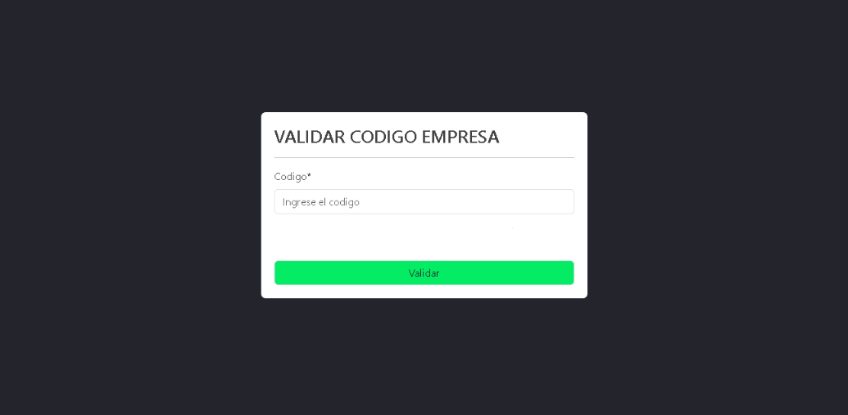

## En esta sección deberá rellenar el formulario con sus datos correspondientes y posteriormente “Continuar”

## Seguidamente deberá rellanar el respectivo formulario

## A continuación, deberá rellenar el siguiente formulario, si no selecciona ninguna foto de perfil, automáticamente se pondrá una por defecto, las fotos de perfil solo se podrán subir si no pesan más de 100kb *Si tiene alguna duda en “Ubicación exacta maps” puede ver un ejemplo en el link que tiene alado del nombre “Ubicación exacta maps”*

## Una vez terminado todo el proceso de registro, se regresará automáticamente a Iniciar Sesión, rellene los datos y podrá entrar a su perfil en la bolsa de empleo

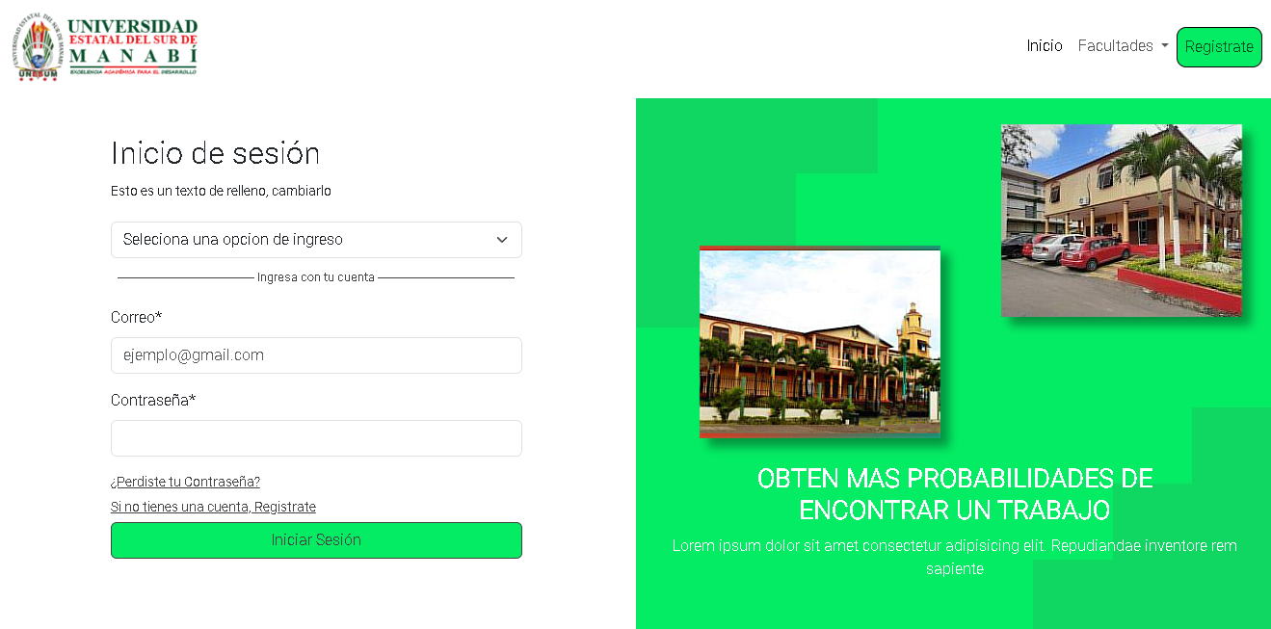

# **Soporte y Contacto**

Si tiene alguna pregunta, inquietud o necesita ayuda adicional, no dude en ponerse en contacto con nuestro equipo de soporte. Estamos aquí para servirle y asegurarnos de que su experiencia en nuestra plataforma sea lo más fluida y efectiva posible.

**Correo Electrónico**: Para consultas generales y asistencia técnica, no dude en enviarnos un correo electrónico a [soporte@bolsadeempleounesum.online](mailto:soporte@bolsadeempleounesum.online) .

**Teléfono**: Si prefiere hablar con un representante de soporte, puede llamarnos al 0963484856. Nuestro horario de atención telefónica es de lunes a viernes, de 9:00 a 17:00.

# **Actualización del Manual**

* 12/10/2023 ------- 1.0